Муниципальное автономное дошкольное образовательное учреждение
Городского округа «город Ирбит» Свердловской области «Детский сад № 23»

Музыкальный руководитель:
Бахтина Т.М.
«Ярмарка в детском саду!»
Ярмарка! Ярмарка! Удалая ярмарка!
Что душа твоя желает - Всё на ярмарке найдешь!
Всяк подарки выбирает, без покупки не уйдешь!

Ярмарка – весёлое, живое представление, традиционное для Ирбита событие, основанное на исторических традициях, вновь стало большим праздником! Из разных уголков страны съезжаются торговцы, ремесленники для продажи и демонстрации своих товаров - сувениров, поделок, одежды, обуви, украшений, мёда, сельхозпродукции!
11 августа, в нашем детском саду праздник – «Ирбитская Ярмарка»! С самого утра играла веселая ярмарочная музыка, праздничную атмосферу поддержала бойкая торговля. Дети зазывали покупателей и продавали товар, сделанный руками юных умельцев, родителей и опытных мастеров «Звёздочки».
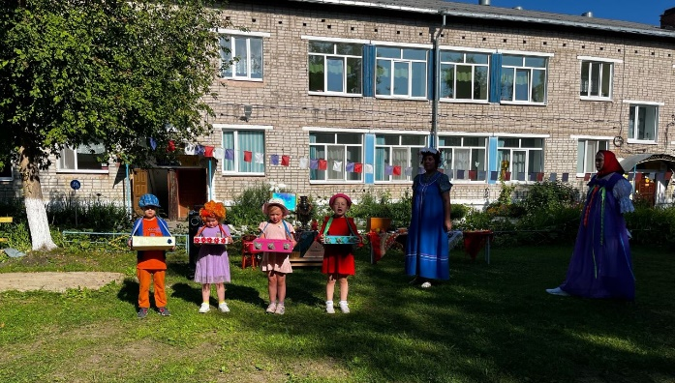
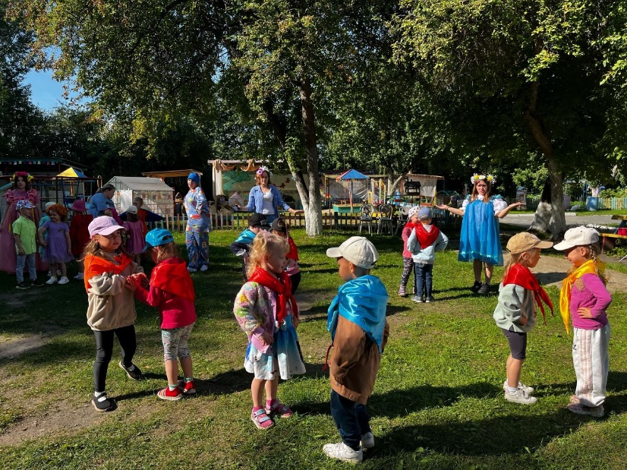
Полянка у детского сада украшена по ярмарочному изыскано: яркие платки, бусы, расписная посуда, шкатулки с украшениями, разнообразные сувениры и музыкальные инструменты, самовар с баранками, яблочки!

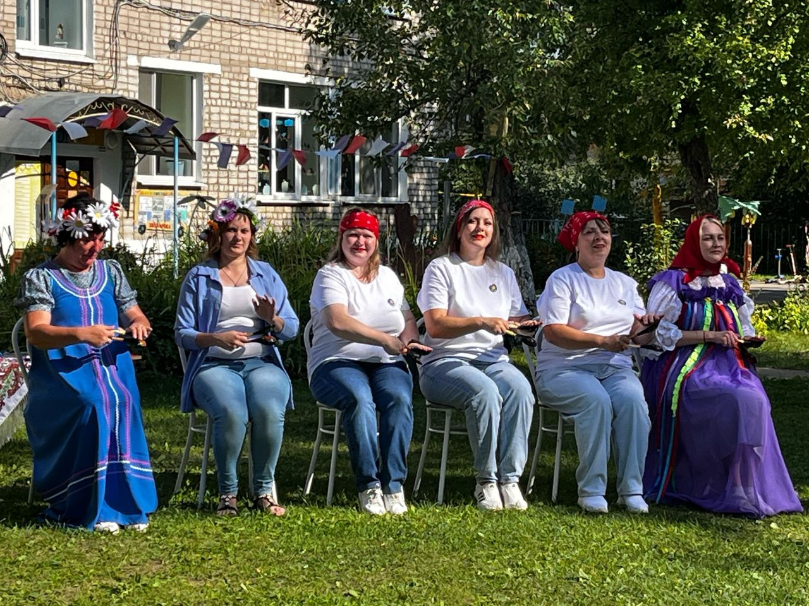
Ярким было и выступление сотрудников детского сада, которые представили номер «Ложечки Ирбитские»!

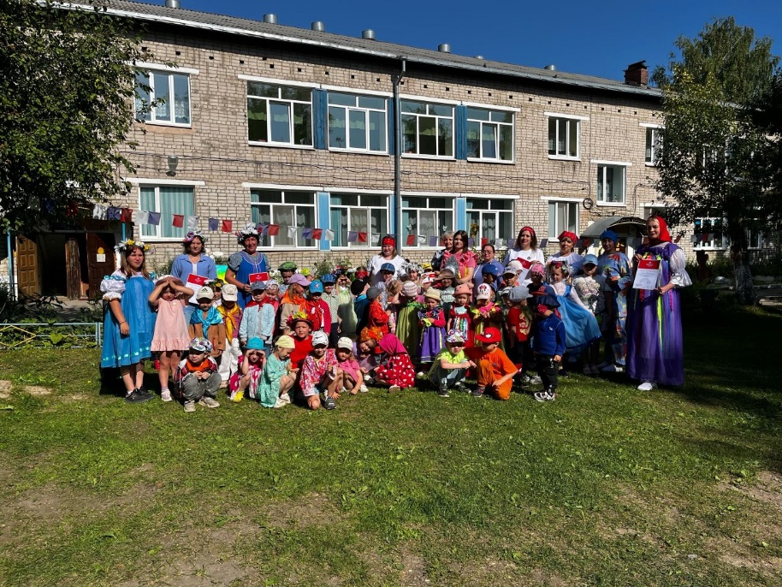

Все дети стали участниками весёлого ярмарочного праздника! Выходили ребята – торговцы, представляли свой товар, расхваливали да предлагали купить...С задором дети играли на расписных ложках, водили хороводы, танцевали с платочками, инсценировали песни, плясали, играли со скоморохами!

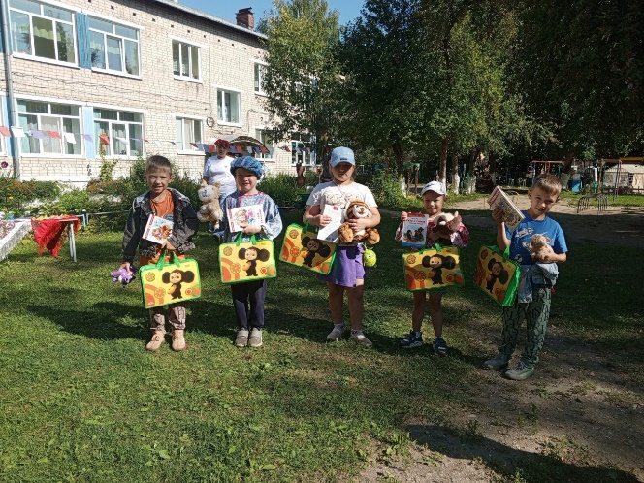
В завершении гулянья все получили сладкое угощение!

А будущие первоклассники получили ещё подарки и пожелания успехов!

